Temat : Moja miejscowość, mój kraj-zwiedzamy różne regiony naszego kraju.
- Posłuchaj piosenki : https://www.youtube.com/watch?v=lRc_UB2Q0sA
- Zapraszam Ciebie na wycieczkę po Polsce:
-Postój pierwszy –rzeka Wisła

To wielka rzeka ,polskich rzek królowa
A płynie ona z daleka-
bo z gór i w morzu się chowa.
https://www.youtube.com/watch?v=bG-FCPiKlGo

-Postój drugi-Gdańsk

Jestem miastem dużym, portowym
Statki i dźwigi
To tutaj widok typowy.

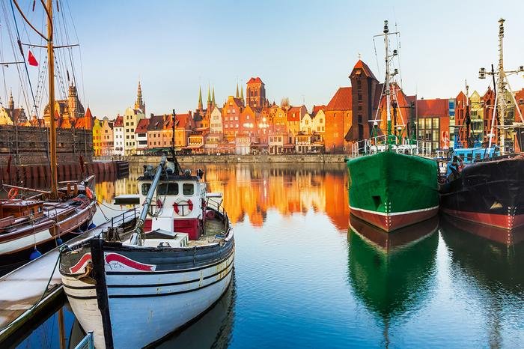

-Postój trzeci- Katowice

To wielkie, górnicze miasto,
słynące z węgla i hut.
Kominów tam chyba dwieście,
w pobliżu kopalni jest w bród.
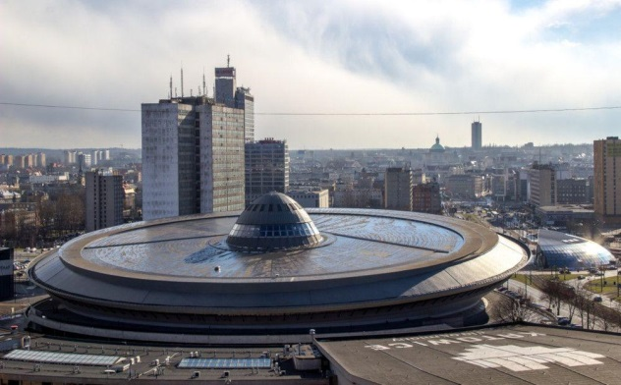

-Postój czwarty- Kraków
To miasto zabytków
-królewski gród.
Mieszkali tam królowie
i smok miał swój ród.

https://www.youtube.com/watch?v=gq8HijEzB8A
-Postój piąty- Warszawa
To najważniejsze polskie miasto
-stolica nasza.
Syrenka ma go w swej opiece,
Wrogów wystrasza.

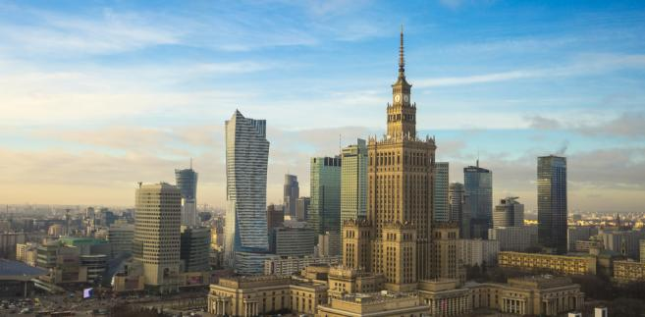

- Pokoloruj obrazek według wzoru
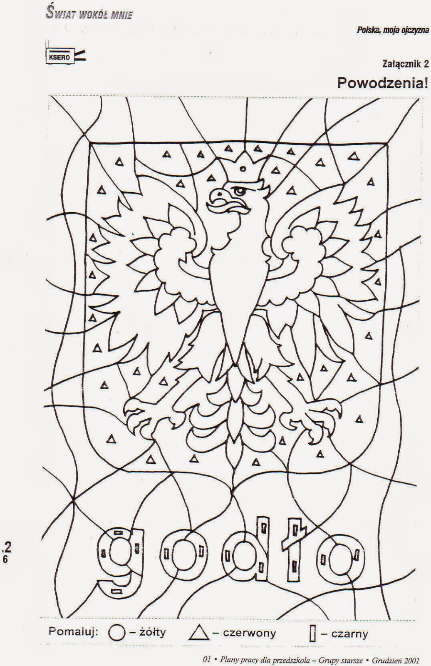
- Dokończ rysowanie syrenki Warszawskiej.
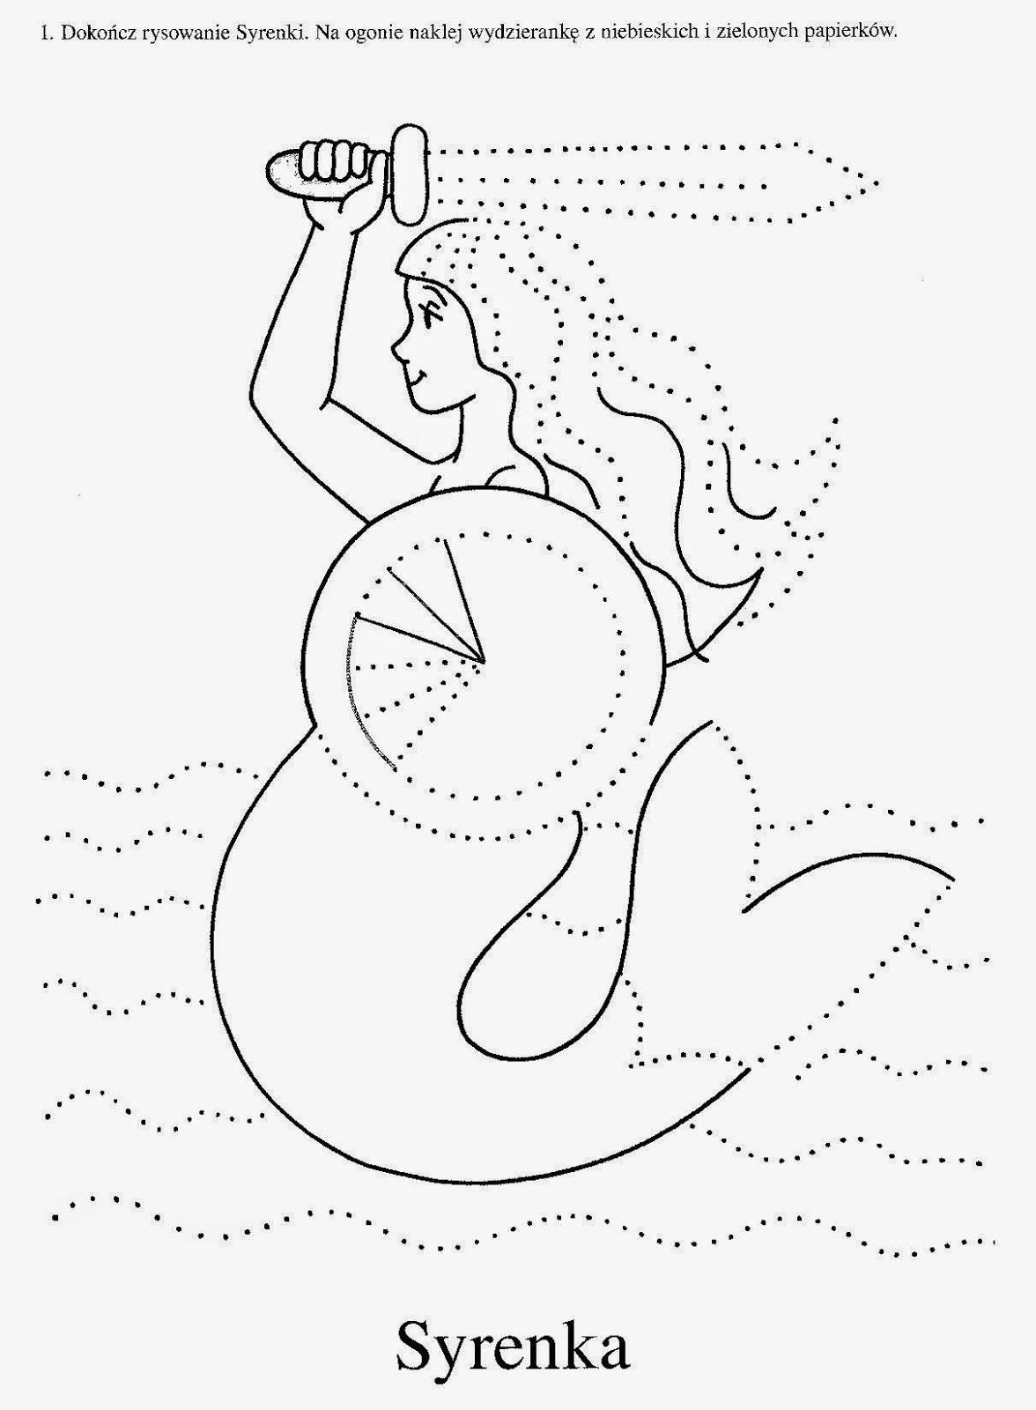
- Song 10 little sailboats : https://www.youtube.com/watch?time_continue=2&v=cm-6n4ChZ78&feature=emb_title

